Pressemitteilung
Oerlikon HRSflow auf der Fakuma 2026:
Heißkanal-Lösungen für alle Branchen
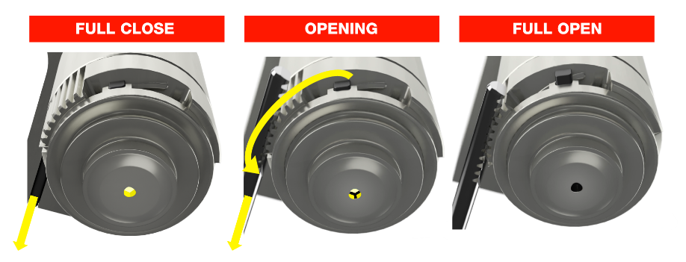
STARgate HRS™: Das innovative nadellose Heißkanal-Düsenkonzept nutzt ein neuartiges mechanisches System zum Öffnen und Verschließen der Düse. © Oerlikon HRSflow
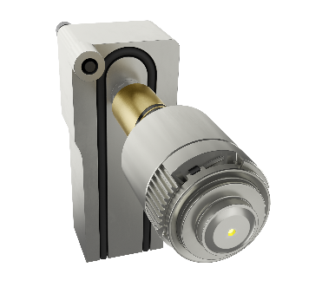
STARgate HRS™ eignet sich nicht nur für die Verarbeitung von PP- und r-PP, sondern auch für Kunststoffe wie PMMA und ABS. Damit erweitert sich das Anwendungsspektrum über verschiedene Marktsegmente hinweg. © Oerlikon HRSflow
San Polo di Piave/Italien, August 2026 – Auf der Fakuma 2026, die vom 12. bis 16. Oktober in Friedrichshafen stattfindet, wird Oerlikon HRSflow (Halle A1 – Stand 1211) seine branchenübergreifende Kompetenz im Heißkanal-Spritzgießen unterstreichen. Dazu gehören Entwicklungen rund um das nadellose STARgate HRS™-System, neue Anwendungsmöglichkeiten für die Xp-Düsenreihe bei dickwandigen Kosmetik-Tiegeln sowie der Einsatz von GLOW HRS zur Minimierung von Nachbearbeitungsschritten bei sichtbaren Bauteiloberflächen für die Automobilindustrie. Besucher haben zudem die Möglichkeit, Heißkanalanwendungen von Oerlikon HRSflow an den Ständen von Partnerunternehmen live zu erleben.
STARgate HRS™: Kundenerprobt und mit breitem Spektrum verarbeitbarer Polymere
Nach der Markteinführung auf der K 2025 wird das innovative STARgate HRS™-Heißkanaldüsenkonzept, das auf einem mechanisch bewegten Zentralverschluss basiert, nicht nur für PP- und r-PP-Anwendungen zur Einhaltung der neuen PPWR-Vorschriften, sondern auch für die Verarbeitung von Kunststoffen wie PMMA und ABS vorgestellt. Dadurch erweitert sich das Anwendungsspektrum über verschiedene Marktsegmente hinweg. Im Vergleich zu herkömmlichen Lösungen ermöglicht die neuartige Konstruktion einen schnellen Farbwechsel und eine optimale Kühlleistung zur Verkürzung der Zykluszeit und zur Steigerung der Produktivität.
Dazu Matteo Badella, Global Sales Director Pac-Med, Consumer Goods und Logistics bei Oerlikon HRSflow: „Weniger als ein Jahr nach der offiziellen Markteinführung von STARgate HRS™ haben wir bereits zahlreiche positive Rückmeldungen von Kunden erhalten. Diese konnten im Vergleich zur herkömmlichen Produktion geringere Wandstärken der Teile, ein geringeres Bauteilgewicht und eine deutliche Verkürzung der Zykluszeit erreichen.“
Eine fortschrittliche Düsenlösung für dickwandige, glasklare Kosmetikverpackungen
Nach dem Erfolg auf der Luxe Pack 2026 in New York werden die Nadelverschlussdüsen der neuen Xp-Serie auch auf der Fakuma ein Highlight sein. Für ein breites Anwendungsspektrum entwickelt, wurden sie speziell für die hohen Anforderungen der Kosmetikindustrie optimiert. Die präzise thermische Regelung der Düse in Kombination mit einer neuen Endring-Lösung gewährleistet eine optimale Spritzgießqualität bei dicken, transparenten Bauteilen mit Schussgewichten bis zu 70 g. Die neue Xp-Düsenserie eignet sich gleichermaßen für die Herstellung entsprechender Teile aus (r-)PET und recycelbaren Copolyestern wie PETG, PCTA und PCTG. Weitere Materialien werden derzeit getestet.
Auf dem Messestand präsentiert Oerlikon HRSflow eindrucksvolle Anwendungsbeispiele in Form mehrerer Kosmetiktiegel mit unterschiedlichen Geometrien. Diese sind aus dem PET Cristal One™ Renew IM812 von Eastman hergestellt und zeichnen sich durch ein kristallklares Erscheinungsbild sowie eine makellose Oberfläche aus. Die Verwendung dieses Materials gewährleistet ein hohes Maß an Nachhaltigkeit, da sein Recyclinganteil, ermittelt nach der Massenbilanz, bis zu 100 % betragen kann. Zudem ermöglicht dieses r-PET das Spritzgießen von Teilen mit Wandstärken von bis zu 12 mm. Entwicklungspartner waren Cromes, ein führender Werkzeugbauer für die Kosmetikindustrie, und Technicaps als Hersteller hochwertiger, nachfüllbarer Verpackungen.
Präzisionsteile für die Medizintechnik
Der Fokus im Bereich Medizintechnik liegt auf der Verwendung von r-PET. Ein Beispiel hierfür ist ein präzises Luer-Lock-Bauteil mit Direktanspritzung, das aus dem LNP™ ELCRIN™ W1000JiQ hergestellt wird. Dieses PBT der nächsten Generation von SABIC wird von GUZTEC POLYMERS aus chemisch recyceltem PET gewonnen. Für besondere Ansprüche kann das Bauteil außerdem aus dem Hochleistungskunststoff PEEK produziert werden.
Das dazugehörige Multikavitätenwerkzeug ist mit TECHflow HRS-Nadelverschlussdüsen von Oerlikon HRSflow ausgestattet, deren externe Endringe eine erhöhte Verschleißfestigkeit bieten. Dadurch eignen sie sich auch für die Verarbeitung abrasiver, verstärkter Thermoplaste, einschließlich flammwidrig ausgerüsteter Typen, die ein enges Verarbeitungsfenster bei hohen Verarbeitungstemperaturen erfordern. Ein gleichmäßiges Temperaturprofil ermöglicht ein breiteres Verarbeitungsfenster und sorgt in Verbindung mit hoher Maßhaltigkeit für einen einfachen Maschinenneustart bei der Herstellung der Luer-Lock-Anschlüsse.
Das von C.P. Stampi hergestellte Werkzeug ist mit einem automatischen Ausschraubsystem von MOULDING DEVUP ausgestattet und ermöglicht so eine präzise Entformung der Luer-Lock-Innengewinde.
Hochwertige Automobilteile direkt aus dem Werkzeug
Nicht nur die Automobilindustrie fordert eine Reduzierung der Nachbearbeitungsschritte, um die Prozesseffizienz zu steigern. Um dieser Anforderung gerecht zu werden, hat Oerlikon HRSflow die kompakte Lösung GLOW HRS für das direkte Anspritzen hochwertiger Formteile aus amorphen Kunststoffen auf den Markt gebracht. Sie verhindert Halos im Bereich des Anspritzpunktes und ermöglicht eine makellose Oberflächenqualität . Auch diese Technologie wird auf der Messe vorgestellt.
Daneben wird ein kratzfester Stoßfänger zu sehen sein, bei dem eine Polyurethan(PUR)-Beschichtung und die Dekorfolientechnologie in einem einzigen, effizienten Prozess kombiniert wurden. Dadurch reduzieren sich sowohl die Produktionszeit als auch die Investitionskosten im Vergleich zum zweistufigen Verfahren, unter anderem ermöglicht durch die optimale Konfiguration des Heißkanalsystems von Oerlikon HRSflow. Dieses wurde speziell für die nahtlose Integration beider Technologien entwickelt und verfügt über neun konische Nadelverschlussdüsen. Zu den Projektpartnern zählen Borealis, Cannon, DNP, ENGEL, INEVO und die Inabata-Gruppe.
Live vor Ort bei Partnerunternehmen
Auf den Messeständen von Partnerunternehmen wird die Leistungsfähigkeit der Heißkanalsysteme von Oerlikon live erlebbar sein:
Fanuc (Halle A7 – Stand 7304): Als Beispiel für die Fertigung kleiner, präziser technischer Teile produziert eine Spritzgießmaschine von Fanuc Teile mit 1,2 g Schussgewicht für einen Kabelhalter aus PA6.6-GF30. Das dafür verwendete 16-Kavitäten-Werkzeug ist mit der TECHflow HRS-Nadelverschlusstechnologie und Düsen der Sa-Serie ausgestattet. Oerlikon HRSflow hat dieses System speziell für die Verarbeitung von glasfaserverstärkten Kunststoffen entwickelt. Das Echtzeit-Überwachungssystem der Maschine erfasst das Füllverhalten aller Kavitäten und passt die Prozessparameter automatisch an, um eine gleichmäßige Befüllung sicherzustellen. Ein weiterer Partner neben Fanuc ist Cavity Eye, Spezialist für die Kavitäten-Innendruckmessung in Spritzgießwerkzeugen.
Haitian (Halle B1 – Stand 1205): Als Beispiel für eine hochwertige Anwendung im Automobilbereich wird auf einer Spritzgießmaschine von Haitian eine Kofferraum-Beleuchtungsleiste produziert. Die servo-angetriebene FLEXflow HRS-Nadelverschlusstechnologie ermöglicht hierbei das softe, direkte Einspritzen transparenter Materialien und reduziert den Verzug auf ein Minimum.
Wittman (Halle B1 – Stand 1204): Die Herstellung einer PP-Verschlusskappe für einen Autoinjektionspen ist ein weiteres Beispiel für eine medizintechnische Anwendung der MULTIflow HRS™-Technologie von Oerlikon HRSflow. Die vorgestellte Lösung ist ein 8-Kavitäten-Werkzeug, ausgestattet mit Düsen der V-Serie mit Torpedospitze. Diese stellen einen stabilen und zuverlässigen Prozess sicher.
Über Oerlikon HRSflow
Oerlikon HRSflow, Teil der börsennotierten Schweizer Oerlikon-Gruppe, ist weltweit mit über 1.000 Mitarbeitern tätig und entwickelt, produziert und vertreibt innovative Heißkanal- und Steuerungssysteme für den Kunststoffspritzguss. Dank seiner langjährigen Erfahrung realisiert Oerlikon HRSflow anspruchsvolle und fortschrittliche Spritzgusslösungen. Das Unternehmen wächst seit Jahren in einer Vielzahl von Branchen, darunter Automobil, Logistik und Umwelt, Haushaltsgeräte, Mobilität, Haushaltswaren und Garten, technische Anwendungen, Medizin, Getränke und Haushalt, dünnwandige Verpackungen, Kosmetik und Körperpflege. Die Produktpalette der Schwesterfirma der Gruppe, Oerlikon Balzers, wurde um Spezialbeschichtungen erweitert.
Ein globales Netzwerk aus drei identisch strukturierten und vernetzten Werken (Italien, Hauptsitz/San Polo di Piave; China/Hangzhou und USA/Byron Center) und über 50 Tochtergesellschaften mit Expertenteams, die Kunden auf höchstem technischem Niveau unterstützen, ermöglicht es, schnell auf Märkte mit hoher Nachfrage zu reagieren. Dank der Werke können zielgerichtete, kundenspezifische Produkte mit kurzen Vorlaufzeiten hergestellt werden.
Weitere Informationen: www.hrsflow.com
Für weitere Informationen kontaktieren Sie bitte:
Chiara Montagner  Marketing & Communication Manager  Oerlikon HRSflow  Tel: +39 0422 750 127  chiara.montagner@oerlikon.com  www.oerlikon.com/hrsflow | Grit Reifer  Marketing Manager DACH  Oerlikon HRSflow  Tel: +49 160 7407058  grit.reifer@oerlikon.com  www.oerlikon.com/hrsflow
Redaktioneller Kontakt, und bitte senden Sie Belege an:
Dr.-Ing. Jörg Wolters
Konsens PR GmbH & Co. KG
Hans-Böckler-Str. 20, D-63811 Stockstadt
Tel: +49 6027 99005 13
mail@konsens.de www.konsens.de
Diese Pressemitteilung (Text und Bilder) steht unter
https://www.konsens.de/hrsflow zum Download bereit

